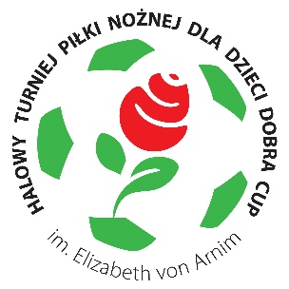
Regulamin
halowego Turnieju Piłki Nożnej
„Dzikich Drużyn” Dobra Cup 2016

- Organizatorzy turnieju:
- Wójt Gminy Dobra,
- Gminne Zrzeszenie Ludowych Zespołów Sportowych,
- Zajazd pod Lipami w Wołczkowie.

- Celem turnieju jest:
- popularyzacja piłki nożnej i aktywnych form spędzania wolnego czasu wśród dzieci
z gminy Dobra
- umożliwienie rywalizacji sportowej amatorskich drużyn piłkarskich.

- Miejsce rozgrywek::
- sala gimnastyczna Publicznej Szkoły Podstawowej im. Przyjaciół Dzieci w Mierzynie,
ul. Kolorowa 27.

- Termin rozgrywek:
- 19 listopada 2016 r., godz.: 9.00 – 16.00

- Drużyny:
- w turnieju może wziąć udział 8 drużyn, decyduje kolejność zgłoszeń,
- drużyna składa się maksymalnie z 10 zawodników, dopuszcza się udział dziewczynek
w mieszanych grupach,
- liczba zawodników na boisku: 5 + bramkarz,
- zawodnik może grać tylko w 1 drużynie,
- wszyscy zawodnicy musza być mieszkańcami gminy Dobra.

- Czas i zasady gry:

- Wszystkie mecze są rozgrywane w czasie 2 x 6 minut.
- Drużyny zostaną rozlosowane do 2-ch grup, w których grać będą systemem „każdy
z każdym”.
- Za zwycięstwo drużyna uzyskuje 3 pkt., remis 1 pkt., porażkę 0 pkt.
- Gra bez „spalonego”, zmiany zawodników dokonywane są systemem „hokejowym”.
- Dwie pierwsze drużyny z obu grup zagrają w półfinale metodą „na krzyż” tj. pierwsza drużyna z pierwszej grupy z drugą drużyną z drugiej grupy oraz druga drużyna
z pierwszej grupy z pierwszą drużyną z drugiej grupy. W przypadku równej ilości punktów przez poszczególne zespoły w grupie o kolejności zajmowanych miejsc decydować będą: stosunek bramek oraz bezpośredni mecz pomiędzy zainteresowanymi drużynami. Zwycięzcy obu spotkań półfinałowych zagrają w finale, a przegrani w meczu o 3-cie miejsce. Ponadto trzecie zespoły z obu grup rozegrają mecz o miejsca 5-6,
a ostatnie zespoły z obu grup - mecz o miejsca 7-8.
- W przypadku remisu w spotkaniach o poszczególne miejsca w turnieju będą zarządzane rzuty karne (nie będzie dogrywki).
- Zawodnicy, którzy otrzymali czerwoną kartkę mogą zostać zdyskwalifikowani
w następnych meczach. O wysokości kary (ilość gier) decyduje sędzia spotkania
w porozumieniu z Organizatorami.
- Za wyjątkowo niesportowe zachowanie drużyna lub zawodnicy mogą zostać odsunięci od gry w rozgrywkach.
- Zawodnicy mają zapewnione napoje, posiłki, ubezpieczenie, obsługę medyczną oraz nagrody.

- Obowiązujące stroje i obuwie:
- spodenki sportowe, koszulki piłkarskie lub gimnastyczne,
- bramkarz może grać w dresie sportowym,
- buty halowe lub turfy.

- Warunki uczestnictwa:
- turniej przeznaczony jest dla amatorskich drużyn w wieku 11 lat (rocznik 2005)
i młodszych, z terenu gminy Dobra - wszyscy zawodnicy musza być mieszkańcami gminy,
- każda drużyna musi posiadać własnego, pełnoletniego opiekuna,
- każdy zawodnik musi posiadać pisemną zgodę rodziców lub opiekunów prawnych na udział w turnieju, z informacją o stanie zdrowia oraz legitymację szkolną – zgodnie
z załącznikiem nr 1 do regulaminu.

- Zgłoszenia do turnieju:

- zgłoszeń do turnieju należy dokonać na przygotowanym druku - – zgodnie
z załącznikiem nr 2 do regulaminu, w nieprzekraczalnym terminie do 9 listopada 2016r. drogą mailową na adres: projektyue@dobraszczecinska.pl,
- karta drużyny musi zawierać nazwę drużyny, imiona, nazwiska i podpisy zawodników, daty urodzenia zawodników, podpis i telefon kontaktowy opiekuna drużyny,
- z uwagi na ograniczoną liczbę miejsc, o zakwalifikowaniu do turnieju decyduje spełnienie wszystkich wymagań formalnych oraz kolejność zgłoszeń.

- Nagrody i wyróżnienia:

- wszystkie drużyny zostaną nagrodzone pamiątkowymi pucharami, medalami oraz nagrodami rzeczowymi,
- przewidziane są także statuetki i nagrody rzeczowe dla najlepszego zawodnika turnieju oraz najlepszego bramkarza.

- Postanowienia końcowe:

- ostateczna interpretacja regulaminu należy do organizatorów,
- wszystkie sprawy sporne rozstrzygają Organizatorzy turnieju,
- decyzje Organizatorów są ostateczne,
- organizatorzy zastrzegają sobie możliwość dokonania zmiany regulaminu w przypadku wystąpienia nieprzewidzianych sytuacji.

Pokażcie nam, jak gra Gmina Dobra !

Czekamy na Was!
Załącznik nr 1
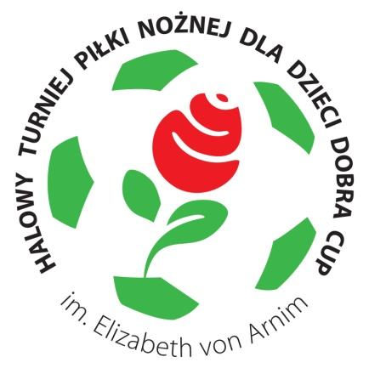

OŚWIADCZENIE RODZICA/PRAWNEGO OPIEKUNA O WYRAŻENIU ZGODY NA UDZIAŁ DZIECKA W HALOWYM TURNIEJU „DZIKICH DRUŹYN” DOBRA CUP 2015

…………………………………………………………………………………………………
imię i nazwisko rodziców/opiekunów

…………………………………………………………………………………………………...
adres zamieszkania

…………………………………………………………………………………………………...
telefon kontaktowy

………………………………………………………………………………………………
pesel dziecka

Wyrażamy zgodę na udział syna/córki………………………………………………………
w Halowym Turnieju „Dzikich Drużyn” Dobra Cup 2016 w dniu 19 listopada 2016 r.
Oświadczamy, że dziecko jest zdrowe i nie ma żadnych przeciwwskazań zdrowotnych dla uczestnictwa mojego dziecka w turnieju.

Niniejszym wyrażam zgodę na używanie i rozpowszechnianie wizerunku mojego dziecka przez organizatorów dla celów promocyjnych w związku z organizacją i przeprowadzeniem turnieju. Niniejsza zgoda nie jest ograniczona ani czasowo, ani terytorialnie.
Niniejsza zgoda obejmuje wszelkie formy publikacji, w szczególności plakaty reklamowe, ulotki, drukowane materiały promocyjne, spoty telewizyjne, reklamę w gazetach i czasopismach oraz w Internecie itp. Wizerunek mojego dziecka może być użyty do różnego rodzaju form elektronicznego przetwarzania obrazu, kadrowania i kompozycji, bez obowiązku akceptacji produktu końcowego, lecz nie w formach obraźliwych lub ogólnie uznanych za nieetyczne.

…………………………… ………………………………….
miejscowość, data podpisy rodziców/opiekunów

Na mocy ustawy z dnia 29 sierpnia 1997 r. o ochronie danych osobowych ( Dz. U. z 2016 r. poz. 922) wyrażam zgodę na przetwarzanie przez Gminę Dobra danych osobowych mojego dziecka w związku z jego udziałem w Halowym Turnieju „Dzikich Drużyn” Dobra Cup 2016.

…………………………… ………………………………….
miejscowość, data podpisy rodziców/opiekunów

Załącznik nr 2

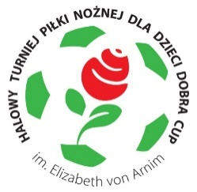
ZGŁOSZENIE DO HALOWEGO TURNIEJU „DZIKICH DRUŻYN” DOBRA CUP 2016

NAZWA DRUŻYNY:……………………………………………………………………………………..

IMIĘI NAZWISKO KAPITANA DRUZYNY:………………………………………………..……………………………………

IMIĘ NAZWISKO OPIEKUNA DRUŻYNY:

…………………………………………………………………………………………………..

TELEFON KONTAKTOWY DO OPIEKUNA DRUŻYNY
……………………………………………………………………………………………..……

Lp. | Nazwisko i imię | Data urodzenia  rrrr- mm- dd | Podpis zawodnika
1.
2.
3.
4.
5.
6.
7.
8.
9.
10.

Oświadczam, że zespół zapoznał się z Regulaminem Turnieju.
Stwierdzam zgodność danych ze zgłoszenia.

……………………………………………………………….. podpis opiekuna drużyny

